

-

整理自互联网，仅供学习交流。



2018-10-30

[公司名称]

[公司地址]

目录

**未找到目录项。**

123

黑马32期

## 图片服务器的安装

1. 存储空间可扩展。
2. 提供一个统一的访问方式。

使用FastDFS，分布式文件系统。存储空间可以横向扩展，可以实现服务器的高可用。支持每个节点有备份机。

### 什么是FastDFS？

FastDFS是用c语言编写的一款开源的分布式文件系统。FastDFS为互联网量身定制，充分考虑了冗余备份、负载均衡、线性扩容等机制，并注重高可用、高性能等指标，使用FastDFS很容易搭建一套高性能的文件服务器集群提供文件上传、下载等服务。

### FastDFS架构

FastDFS架构包括 Tracker server和Storage server。客户端请求Tracker server进行文件上传、下载，通过Tracker server调度最终由Storage server完成文件上传和下载。

Tracker server作用是负载均衡和调度，通过Tracker server在文件上传时可以根据一些策略找到Storage server提供文件上传服务。可以将tracker称为追踪服务器或调度服务器。

Storage server作用是文件存储，客户端上传的文件最终存储在Storage服务器上，Storage server没有实现自己的文件系统而是利用操作系统 的文件系统来管理文件。可以将storage称为存储服务器。

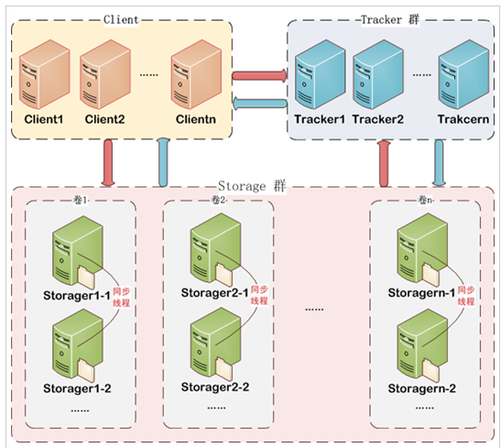

服务端两个角色：

Tracker：管理集群，tracker也可以实现集群。每个tracker节点地位平等。

收集Storage集群的状态。

Storage：实际保存文件

Storage分为多个组，每个组之间保存的文件是不同的。每个组内部可以有多个成员，组成员内部保存的内容是一样的，组成员的地位是一致的，没有主从的概念。

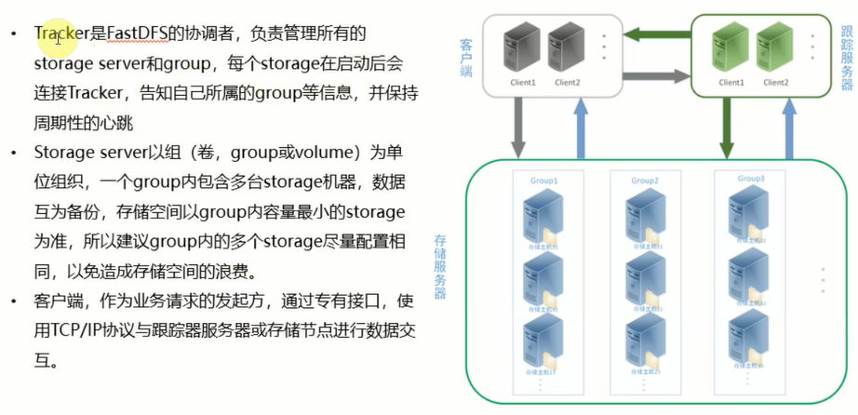

### 文件上传的流程

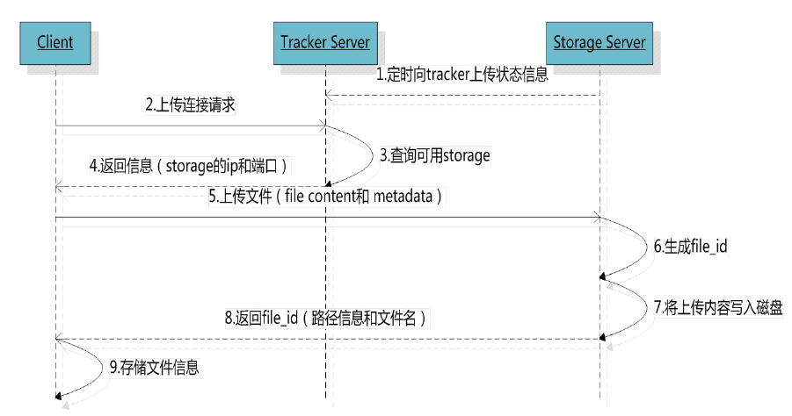

客户端上传文件后存储服务器将文件ID返回给客户端，此文件ID用于以后访问该文件的索引信息。文件索引信息包括：组名，虚拟磁盘路径，数据两级目录，文件名。



* 组名：文件上传后所在的storage组名称，在文件上传成功后有storage服务器返回，需要客户端自行保存。
* 虚拟磁盘路径：storage配置的虚拟路径，与磁盘选项store_path*对应。如果配置了store_path0则是M00，如果配置了store_path1则是M01，以此类推。
* 数据两级目录：storage服务器在每个虚拟磁盘路径下创建的两级目录，用于存储数据文件。
* 文件名：与文件上传时不同。是由存储服务器根据特定信息生成，文件名包含：源存储服务器IP地址、文件创建时间戳、文件大小、随机数和文件拓展名等信息。

### 文件下载

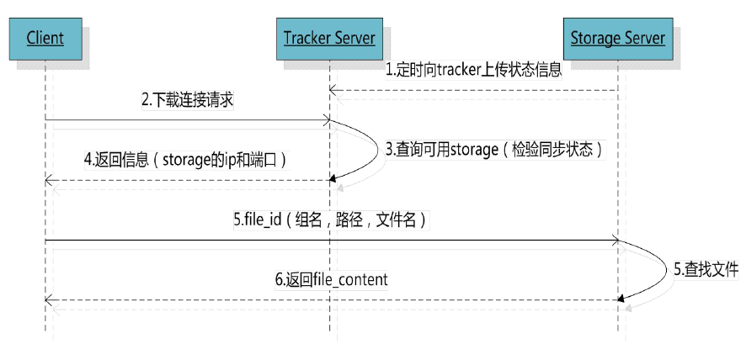

### 最简单的FastDFS架构

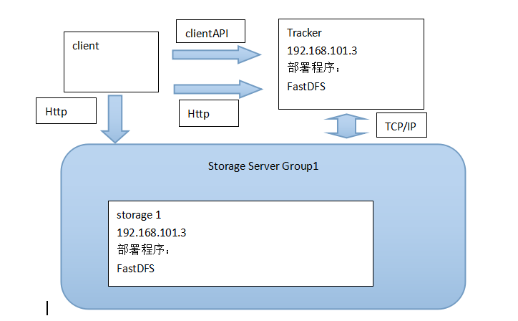

## 图片服务器安装方法

### 安装步骤

第一步：把图片服务器解压缩。

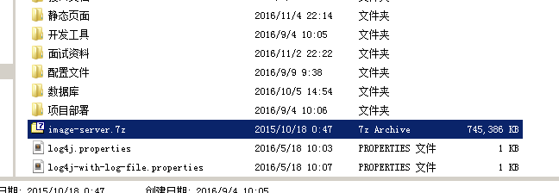

第二步：把图片服务器添加到Vmware中。

我已移动该虚拟机。

root、itcast

开启图形界面：startx

第三步：Vmware的网络配置。

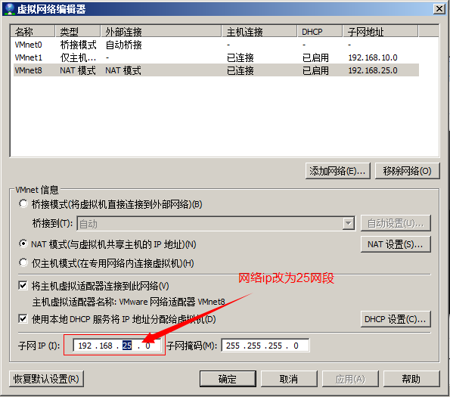

第四步：开机

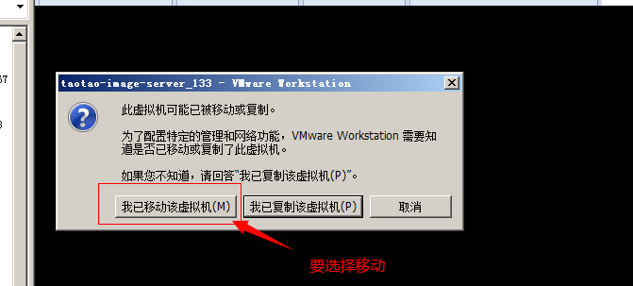

移动：网络配置不发生变化。要使用图片服务器，需要保证网络配置不变。

复制：重新生成一块网卡mac地址是新地址。

Ip地址：192.168.25.133

用户名root、itcast

密码：itcast

## 图片服务器使用

### Java客户端：

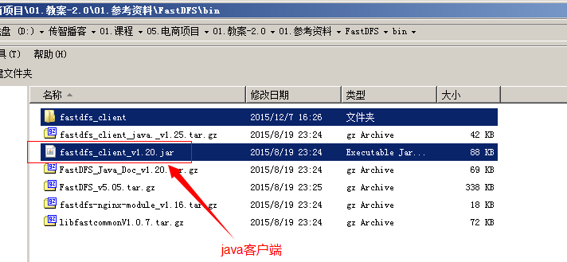

Maven环境：

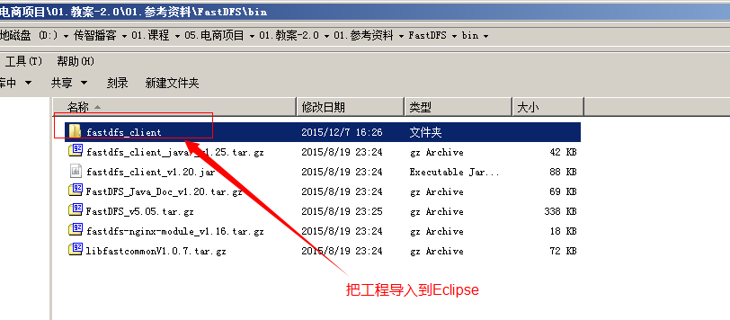

### 上传图片

#### 上传步骤

1. 加载配置文件，配置文件中的内容就是tracker服务的地址。

配置文件内容：tracker_server=192.168.25.133:22122

1. 创建一个TrackerClient对象。直接new一个。
2. 使用TrackerClient对象创建连接，获得一个TrackerServer对象。
3. 创建一个StorageServer的引用，值为null
4. 创建一个StorageClient对象，需要两个参数TrackerServer对象、StorageServer的引用
5. 使用StorageClient对象上传图片。
6. 返回数组。包含组名和图片的路径。

#### 代码

|  |
| --- |
| **public** **class** FastDFSTest {  @Test  **public** **void** testFileUpload() **throws** Exception {  // 1、加载配置文件，配置文件中的内容就是tracker服务的地址。  ClientGlobal.*init*("D:/workspaces-itcast/e3-manager-web/src/main/resources/resource/client.conf");  // 2、创建一个TrackerClient对象。直接new一个。  TrackerClient trackerClient = **new** TrackerClient();  // 3、使用TrackerClient对象创建连接，获得一个TrackerServer对象。  TrackerServer trackerServer = trackerClient.getConnection();  // 4、创建一个StorageServer的引用，值为null  StorageServer storageServer = **null**;  // 5、创建一个StorageClient对象，需要两个参数TrackerServer对象、StorageServer的引用  StorageClient storageClient = **new** StorageClient(trackerServer, storageServer);  // 6、使用StorageClient对象上传图片。  //扩展名不带“.”  String[] strings = storageClient.upload_file("D:/Documents/Pictures/images/200811281555127886.jpg", "jpg", **null**);  // 7、返回数组。包含组名和图片的路径。  **for** (String string : strings) {  System.***out***.println(string);  }  }  } |

### 使用工具类上传

|  |
| --- |
| @Test  **public** **void** testFastDfsClient() **throws** Exception {  FastDFSClient fastDFSClient = **new** FastDFSClient("D:/workspaces-itcast/e3-manager-web/src/main/resources/resource/client.conf");  String file = fastDFSClient.uploadFile("D:/Documents/Pictures/images/2f2eb938943d.jpg");  System.***out***.println(file);  } |